平成３１年度入学
新入児保護者のみなさまへ

★伏虎義務教育学校運動会のご案内
平成３１年度本校第１学年に入学予定のお子様を運動会にご招待いたします。
期日 平成３０年９月２２日（土曜日） 雨天順延
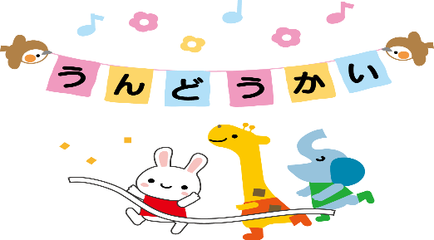

＊動きやすい服装で参加してください。
帽子、飲み物等のご用意をお願いします。
★ 平成３１年度 新入児 就学時健康診断のご案内
日時 平成３０年１０月２３日（火） １３時１５分～１３時４５分（受付）
場所 伏虎義務教育学校第１体育館（西側 旧城北小学校体育館）

＊お子様についてご相談がありましたら、学校までご連絡ください。
電話 ０７３-435-5115 教頭まで

◎運動会、就学時健康診断については、詳細が決定しましたら、各ご家庭へお手紙を送付します。又、現在は校区外にお住まいで、今後本校校区に居住される予定のご家庭があれば、電話にてご一報ください。
◎校内に車の駐車は出来ません。近隣のパーキングをご利用いただくようにお願いします。

